Темы: биологическая химия, органическая химия, биология растений, прикладная химия.
Класс: 9-11
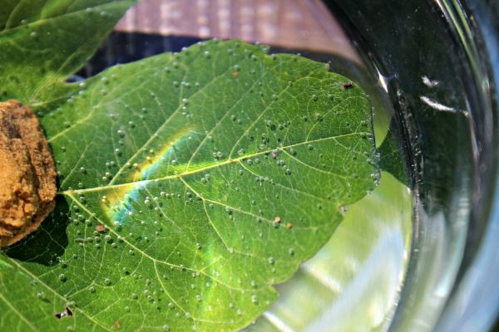
Все живые организмы на земле: бактерии, грибы, растения и животные – дышат. Дыхание обеспечивает организм кислородом, необходимым для окисления сложных органичских соединений. Данный процесс сопровождается выделением энергии, требующейся для обеспечения процессов жизнедеятельности. Как происходит дыхание человека, мы себе, конечно, представляем. А как доказать что растения тоже дышат?
- Напишите обратимое уравнение реакции фотосинтеза.
- Объясните данную реакцию с точки зрения необходимых условий для её протекания в прямом, а также обратном направлении.
- Объясните,как, используя признаки данной реакции реализовать экперимент доказывающий явление «дыхания растений».

